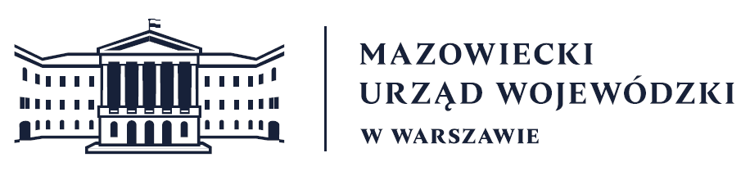
Wydział Bezpieczeństwa i Zarządzania Kryzysowego
Warszawa, dnia 10.04.2026 r.
WBZK-I.6335.4.99.2026

PROGNOZA POGODY DLA WOJ. MAZOWIECKIEGO

Ważność: od godz. 07:30 dnia 10.04.2026 do godz. 07:30 dnia 11.04.2026
W dzień zachmurzenie umiarkowane i duże. Temperatura maksymalna od 8°C do 10°C. Wiatr słaby, na ogół południowo-wschodni.
W nocy duże z większymi przejaśnieniami i rozpogodzeniami. Temperatura minimalna od
-3°C do 0°C. Wiatr słaby, zmienny.

PROGNOZA POGODY NA KOLEJNĄ DOBĘ

Ważność: od godz. 07:30 dnia 11.04.2026 do godz. 07:30 dnia 12.04.2026
W dzień zachmurzenie duże z większymi przejaśnieniami. Miejscami słabe, przelotne opady deszczu i deszczu ze śniegiem. Temperatura maksymalna od 8°C do 10°C. Wiatr przeważnie słaby, północno-zachodni.
W nocy zachmurzenie umiarkowane na wschodzie, okresami duże i tam miejscami słabe, przelotne opady deszczu i deszczu ze śniegiem. Temperatura minimalna od -2°C do 0°C. Wiatr słaby, północno-zachodni i północny.

Dyżurny synoptyk: Wiesław Winnicki
Godzina i data wydania: godz. 05:52 dnia 10.04.2026
Dyżurny WCZK
Piotr Najda

